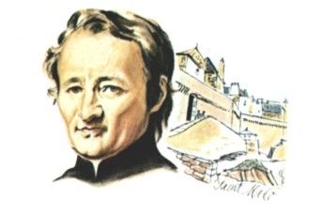
ORACIÓN DE NOVENA MENNASIA
(NIÑOS Y PREADOLESCENTES)

JEAN-MARIE DE LA MENNAIS: UN CORAZÓN DE PADRE
- EL REGALO DE UNA FAMILIA CRISTIANA
- CANTANDO
- HISTORIA DE SU VIDA:
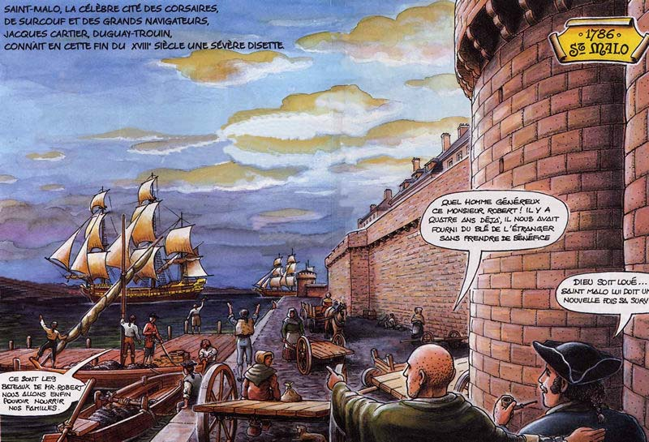
Jean-Marie nació en Saint-Malo, Francia, un pueblo de marineros, pescadores y antiguos corsarios. Su familia era acomodada, pero muy cristiana y generosa. Su padre, Pierre, armador, comerciaba con Europa y América. A menudo ayudaba a la población local en épocas de hambruna, vendiendo trigo, maíz y otros productos a precios muy bajos, o incluso gratis. Su madre, Gratienne, era muy religiosa: enseñaba con dulzura el catecismo y las oraciones a sus seis hijos. Jean-Marie la escuchaba con obediencia.
Lamentablemente, su madre enfermó gravemente y falleció, dejando a su familia sumida en una profunda tristeza. Jean-Marie, con apenas siete años, sufrió enormemente, pero atesoraba las palabras de su madre y seguiría sus enseñanzas durante toda su vida. Ya soñaba con dedicar su vida a ayudar a niños solitarios o abandonados.
ORACIÓN
- Te damos gracias, Padre Celestial, por la familia que nos has dado: que siempre sea un lugar de amor, generosidad y paz, oremos.
ESCÚCHANOS, PADRE
- Te rogamos, Padre Celestial, por las familias que sufren dificultades a causa de la enfermedad, la pobreza y la falta de comunión, para que encuentren esperanza en el evangelio del amor y el perdón. Oremos.
- Oramos por los padres que tienen la hermosa pero difícil misión de criar a sus hijos, para que encuentren el tiempo, la paciencia y la firmeza necesarios y se dejen guiar por la fe en el Dios de amor. Oremos.
- Rogamos por nosotros, hijos y hermanos, para que seamos agradecidos y abiertos con nuestros padres y con nuestros hermanos, formando una comunidad alegre de afecto y apoyo mutuo. Oremos.
CANTANDO
GESTO : Antes de la cena, oren juntos en familia para pedir un favor por la intercesión del Padre de la Mennais.

- LA REVOLUCIÓN: JUAN MARÍA ELIGE PONERSE DEL LADO DE JESÚS
- CANTANDO
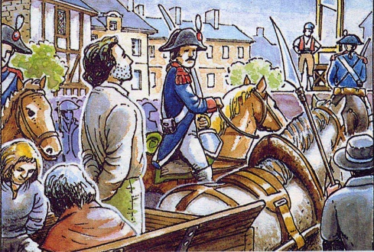
- HISTORIA DE SU VIDA:
Jean-Marie tenía nueve años cuando estalló la Revolución Francesa. Según los revolucionarios, la autoridad emanaba del pueblo y la ley de la razón humana. Dios ya no era necesario; al contrario, debía ser eliminado, junto con sus sacerdotes y mandamientos. Las iglesias debían ser destruidas y la religión abolida. El pequeño Jean-Marie vio cómo condenaban a muerte a sacerdotes y cómo los ejecutaban en las plazas públicas. Pero los admiraba y decidió, como ellos, estar al lado de Jesús. Ayudaba en secreto a sacerdotes disfrazados de marineros o comerciantes; los llevaba a su casa para que pudieran celebrar la Santa Misa en el ático. Asistía como monaguillo. Se prometió a sí mismo: «Cuando sea mayor, yo también seré sacerdote y me dedicaré al servicio de Dios y de la Iglesia que quieren destruir». Todos los días iba al puerto. Tenía un instinto especial para reconocer a los sacerdotes disfrazados. Arriesgando su vida —si lo descubrían— hablaba con ellos y los apoyaba. Se hizo amigo de sacerdotes que lo instruían en la fe y lo animaban a seguir a Jesús.
ORACIÓN
- Jesús, ayúdame a tener la fuerza y ​​la alegría para seguirte por el camino del Evangelio, la oración y la bondad. OREMOS.
ESCÚCHANOS, JESÚS
- Jesús, ayúdame a servir a todos, especialmente a los que están solos, débiles o marginados. Oremos.
- Jesús, ayúdame a seguirte siempre, incluso cuando se burlen de mí por orar, ir a la iglesia y seguir tu palabra. OREMOS
- Jesús, ayuda a todos los niños a seguirte con alegría y valentía como lo hizo Jean-Marie. Oremos.
GESTO : Estoy dispuesto a profundizar mi fe mediante la catequesis y la instrucción religiosa, en la escuela o en la parroquia.

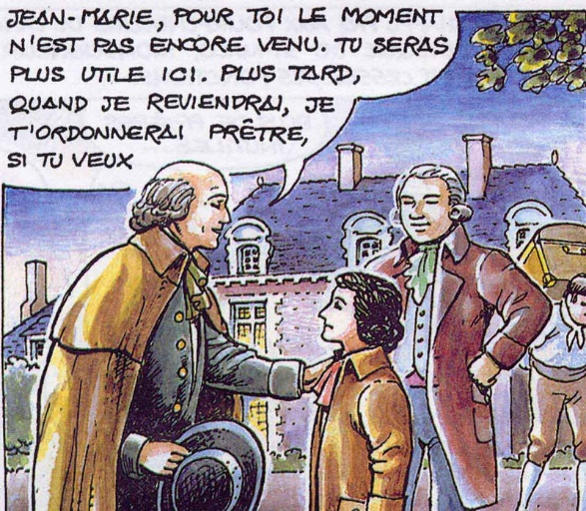
- JUAN MARÍA CULTIVA UN PROYECTO QUE VIENE DE DIOS
- CANTANDO
- HISTORIA DE SU VIDA
En la vorágine de la Revolución, incluso el obispo de Saint-Malo se vio obligado al exilio. Como era amigo íntimo de la familia de la Mennais, visitó su casa de campo para despedirse. Celebró la misa, asistido por el joven Jean-Marie. Con tan solo diez años, ya era maduro de corazón. Le dijo al obispo: «Quiero ser sacerdote e iré con usted a Inglaterra, porque me ayudará a prepararme». Viendo la determinación del joven Jean-Marie y su preparación religiosa, el obispo le dio la Primera Comunión y la Confirmación. El niño recibió ambos sacramentos con fervor y sencillez: no le interesaban las celebraciones ni los regalos, pero ahora, con Jesús, recibía una fuerza y ​​una alegría que nadie podía arrebatarle. Había tomado su decisión: «Seguiré a Jesús, cueste lo que cueste, ¡incluso la muerte!».

ORACIÓN
- Gracias a ti, Jesús, que nos amas y diste tu vida por nosotros. Oremos.
TE DAMOS GRACIAS, JESÚS
- Gracias a ti, Jesús, que nos diste los Sacramentos mediante los cuales nos haces hijos de Dios y hermanos tuyos, y nos llenas de amor. Oremos.
- Gracias a ti, Jesús, que nos llamas a tu Familia de la Iglesia: que nadie quede solo, sino que todos estemos en comunión unos con otros. Oremos.
- Gracias a ti, Jesús, que nos llamas a cada uno a seguirte en una gran aventura de generosidad: quiero prepararme para grandes horizontes cumpliendo fielmente mis deberes. OREMOS.

CANTANDO
GESTO : Quiero comprometerme con la iniciación cristiana, ya sea a través del catecumenado o mediante la asistencia frecuente a los sacramentos de la Eucaristía y la Confirmación.

- JUAN MARÍA: UN JOVEN LLENO DE ENTUSIASMO Y VALENTÍA
CANTANDO
HISTORIA DE SU VIDA
Nos encontramos en plena convulsión revolucionaria: iglesias destruidas, sacerdotes asesinados, cristianos perseguidos. Francia atraviesa un período de derramamiento de sangre y terror. Con valentía, Jean-Marie da testimonio de su fe. Rechaza la invitación a participar en un desfile militar uniformado, organizado por los revolucionarios. Sale a las murallas y permanece en ayuno todo el día. Regresa a casa con hambre al anochecer, pero con la conciencia tranquila.

Desafía el peligro. Asiste a la misa que celebra un sacerdote anciano muy temprano por la mañana. Una vez, engañado por la luna llena, se aventura a salir de noche y se topa con una patrulla de gendarmes que le preguntan: "¿Adónde va?". "¡Qué hora es, ciudadanos! ¡Se está haciendo tarde!". Y corre rápidamente a casa. ¡Se salvó por los pelos! Corre otro riesgo cuando, en las murallas, se encuentra con unos hombres que se hacen pasar por marineros. La pregunta "¿Es usted sacerdote?" podría llevar a que lo acusen de ser clérigo y lo condenen. Cuando los días se calman, permanece fiel a su fe: aconseja a su hermana que no participe en las festividades, después de tiempos tan dramáticos.

ORACIÓN
1- Jesús, ayúdanos a ser valientes y a no rendirnos ante la primera dificultad. OREMOS.
¡Danos tu fuerza!
2. Jesús, concédenos ser generosos con los demás, sin calcular si nos conviene. Oremos.
3. Jesús, ayúdanos a no avergonzarnos de ti ni de tu evangelio, sino a sentirnos orgullosos del don de la fe. Oremos.
4. Jesús, danos la valentía para servir a los demás, la fuerza para perdonar, entusiasmo por nuestros estudios y alegría en todas nuestras vidas. Oremos.
CANTANDO
GESTO : Me comprometo a una iniciativa de solidaridad o amistad con jóvenes en situación de vulnerabilidad.

- JUAN MARÍA: UNA VIDA DEDICADA A TRAER A JESÚS AL MUNDO
CANTANDO
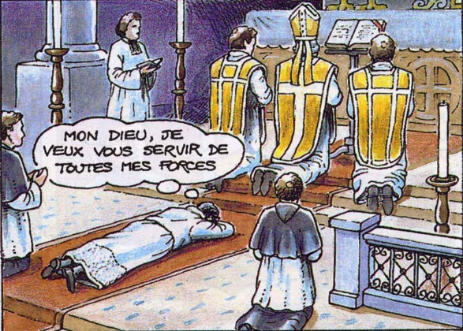
HISTORIA DE SU VIDA
Jean-Marie se había convertido en un joven culto, inteligente y de familia acomodada. Podría haber tenido una carrera exitosa y próspera. Pero permaneció fiel a la llamada de Dios y a su propósito: ser sacerdote. Viajó a París para reunirse con su anciano obispo y cumplir su sueño. El obispo lo llevó a una iglesia cuyas paredes aún estaban manchadas con la sangre de los sacerdotes asesinados por los revolucionarios. El obispo le dijo: «Quienes mataron a estos sacerdotes siguen vivos y podrían volver a hacerlo. ¿Aún deseas ser sacerdote?». Jean-Marie respondió: «Podrían volver a hacerlo. Quiero dedicar mi vida al servicio de la religión que ellos quieren destruir. He visto morir a tantos sacerdotes por querer permanecer fieles a Jesús, ¡y yo también estoy dispuesto a hacer lo mismo!». Con estas palabras, Jean-Marie fue ordenado sacerdote. A partir de entonces, dedicaría todos sus momentos a Jesús y a la Iglesia, especialmente a los niños y jóvenes.

ORACIÓN
- Jesús, quiero responder a tu llamado. Estoy dispuesto a hacer lo que me pidas. OREMOS.
Aquí estoy a su servicio.
- Jesús, acepto tus palabras, que me muestran el camino de la bondad. OREMOS.
- Jesús, ayúdame a decir sí a mis padres, a mis maestros, a todos los que te representan. OREMOS.
- Jesús, ayúdame a dar cada día pasos hacia la vocación a la que me llamas. OREMOS.
CANTANDO
GESTO: Deseo recibir la ayuda de un guía espiritual para comprender mi vocación.

- JUAN MARÍA, FUNDADOR DE ESCUELAS CRISTIANAS PARA DAR A CONOCER Y AMAR A JESÚS
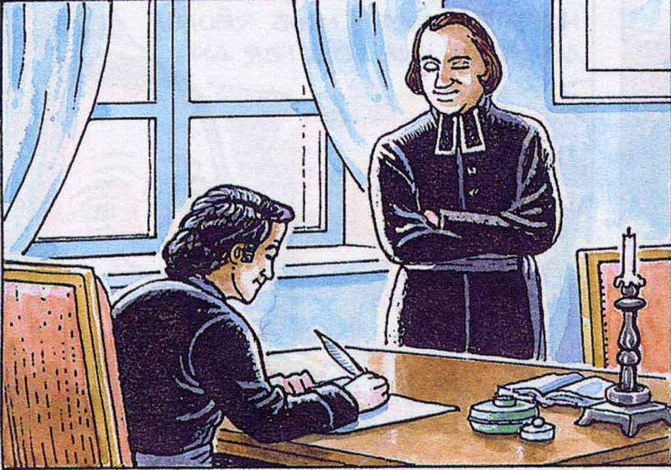
En su vida, Juan María logró muchas cosas, pero su obra más importante fue la fundación de numerosas escuelas para niños y jóvenes. Junto a su amigo, el padre Gabriel, veía niños abandonados en las calles, a menudo sin padres, explotados en el campo o en las fábricas, sin ninguna educación ni preparación para la vida.
El Estado deseaba educar a los niños, pero sin Dios y sin respeto por las personas, como en los tiempos de la Revolución. Jean-Marie y Gabriel imaginaron una escuela fundada en la fe para dar a conocer y amar a Jesús, y así formar niños libres, respetuosos, honestos y compasivos. Se necesitaba una escuela cristiana donde se impartieran educación y religión, cultivando a la vez la mente y el corazón, la fe y el conocimiento, y el respeto por la sociedad y la Iglesia. Para establecer estas escuelas, Jean-Marie fundó dos órdenes religiosas: las Hijas de la Providencia y los Hermanos de la Instrucción Cristiana. Las escuelas proliferaron en pueblos y ciudades: escuelas primarias y escuelas especializadas en mecánica, agricultura y navegación. Todo se aprendía con alegría; los niños jugaban y rezaban juntos. La escuela era como una gran familia, y el maestro, un hermano mayor, guiaba a los niños hacia Jesús.
CANTANDO
ORACIÓN
- Jesús, quiero decir “Sí” a tu llamada: estoy dispuesto a hacer lo que me pides, OREMOS
JESÚS, QUIERO SEGUIR TUS PASOS
- Jesús, quiero conocer y seguir mejor tu evangelio. OREMOS.
- Jesús, ayúdame a decir sí a quienes me ayudan a crecer en sabiduría y gracia. OREMOS.
- Jesús, ayúdame a ser dócil a las inspiraciones del Espíritu Santo para que pueda crecer en santidad. Oremos.
CANTANDO
GESTO : Quiero involucrarme en mi escuela como un lugar de fe, amistad y proyectos.

7- LAS MISIONES Y LA MISIÓN DE JUAN-MARÍA
CANTANDO
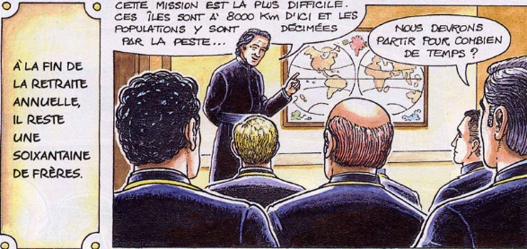
HISTORIA DE SU VIDA
Jean-Marie no se limitó a abrir escuelas en su región de Francia, Bretaña. Envió a sus Hermanos y Hermanas por todo el mundo. Fundó escuelas en las Antillas, donde aún vivían esclavos. También fundó otras en África, Sudamérica y las islas del Atlántico Norte y el Pacífico. Cientos de Hermanos partieron para dedicarse a niños y adultos, libres y esclavos. Adondequiera que iban, llevaban el Evangelio y la educación, a menudo en medio de terribles condiciones de vida y enfermedades que se cobraban la vida de decenas de jóvenes. Y, sin embargo, partieron por cientos con el entusiasmo y la valentía que Jean-Marie, a quien todos llamaban «Padre», les había inculcado.
Hoy, la familia menesiana sigue viva, extendida por todos los continentes. Trabaja para brindar instrucción y educación cristiana a cientos de miles de jóvenes, siempre con el mismo espíritu, el mismo amor y la misma fe de Juan María. Sigamos también nosotros las huellas de nuestro Padre. Oremos para que su santidad sea reconocida oficialmente por la Iglesia y para que, siguiendo su ejemplo, muchos jóvenes se dediquen a este magnífico proyecto de renovar el mundo mediante la educación cristiana de niños y jóvenes.

ORACIÓN: JUAN-MARÍA, RUEGA POR NOSOTROS
- Tú que tanto amabas a Jesús
- Ustedes, que han trabajado tan arduamente por la Iglesia.
- Tú, padre de niños y jóvenes
- Tú, fundador de numerosas escuelas para dar a conocer y amar a Jesús
- Tú, que fundaste dos institutos religiosos
- Tú que eres nuestro Padre en la fe
CANTANDO
GESTO : ¿Cómo podría el sueño de Jean-Marie ayudarme a alcanzar el mío?

Oración por la beatificación de Jean-Marie de la Mennais
[-Cantos y oraciones sobre:https://www.lamennais.org/audio-chants-songs-cantos/
- Imágenes y localizaciones: “Le Foyer Mennaisien”]

